《2023-工程实践与科技创新IV-D》

智能小车控制综合实验（所有图片待更新）

1. 实验条件
   1. 智能小车

实验小车如下图所示，车模采用竞赛标准车模B1车模，控制板使用课程配套实验板CDK66-KC4D，导引传感器方案使用TSL1401线阵CCD摄像头，同时配置有1024线的光电编码器（A/B正交编码输出信号，用于电机测速或小车“里程计”）。

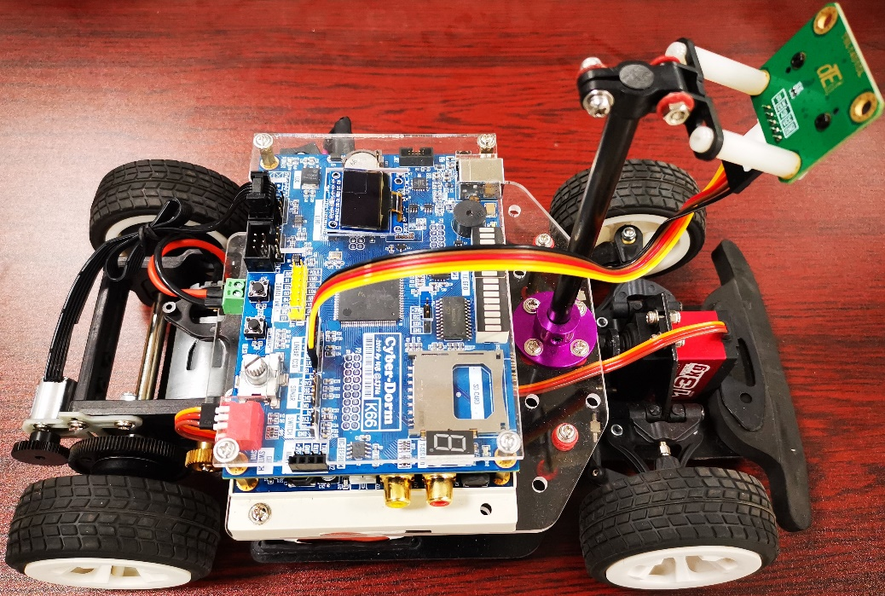

* 1. 实验场地



实验场地如上图所示，在2.4m*3.6m的白板上用宽2.5cm的黑色胶带铺设单环路赛道，沿赛道布置有起始线、和十字线两种道路元素，两种道路元素各出现1次。图中场地、环路及两个赛道元素的尺寸和位置为规划示意，具体尺寸和位置细节以实际场地为准。共有两块镜像对称的场地，分别适合顺时针或逆时针方向跑车（但具体并不限制每块场地上的跑车方向），实际场景见下图。

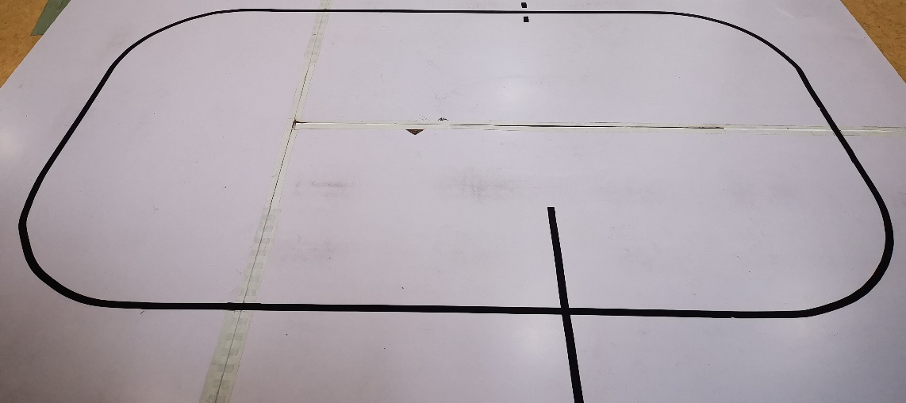

1. 实验要求
   1. 从起始线前发车（小车静止状态下，听到“开始”指令后按任一按键发车），小车沿着主环路导引线连续运行2圈，连续运行情况下3次经过起始线即完成**基本实验任务**；小车运行过程中如果车体整体离开黑色导引线，则当次跑车无效。
   2. 在完成基本实验任务的前提下，小车运行过程中实时检测2个道路元素，并通过蜂鸣器发出具有明显区分度的提示音（比如：起始线短鸣一声、十字线短鸣两声）；一次完整跑车，共包含**3次起始线**、**2次十字线**的检测。
   3. 小车第3次经过起始线后**自动停车**，停车位置不需精确控制，但要求车体完全**通过起始线、且停在起始线后1m范围之**内。
   4. 发车**方向不限**，各组可根据现场情况自由选择两块试验场地中的一块按任意方向发车进行考核，考核时间将安排在白天下午时段，对反光位置会做适当遮挡。
   5. 最终考核时，每组共有15分钟时间，期间可进行多次跑车，选取最好结果进行考核评分。
2. 评分规则
   1. 综合实验跑车测试成绩由最佳**单圈计时、**以及同次跑车记录中各**道路元素识别**结果、**停车**功能实现这几部分内容综合计算。
   2. 实验结果由**教师统一使用手机拍摄视频**进行记录，并作为评定的唯一依据。
   3. 综合实验最终成绩由**跑车测试成绩**、**实验报告评分**以及**组内互评**三部分内容组成。
3. 注意事项
   1. 线阵CCD摄像头对光线条件比较敏感，应尽量对应测试条件进行参数优化。
   2. 小车跑车过程中只要车体不完全脱离黑色导引线即可，对小车循线的“精度”不作要求，小车可以偏离中心线运行，弯道也可以抄近道。
   3. 如非必要，尽量不要踩踏赛道板，实验过程中对赛道上出现的杂物及污痕请及时进行清理，保障良好的**调试条件**和养成良好的**调试习惯**，对提高效率非常重要。
   4. 前期调试信号处理与小车基本转向控制功能时，建议使用“**推车**”方法进行调试，即只做信号处理与舵机转向控制，不驱动电机而是用手推着小车跑，这样可以高效、安全地进行调试；调试驱动电机速度闭环控制时，建议在实现可靠算法之前在桌面上将小车**底盘架高**进行调试，这样调试效率高，而且也比较容易保障调试安全。
   5. 测试计时成绩（**实践**）与实验报告（**写作**）、组内互评（**合作**）同等重要，各组同学做好充分协作配合，做好任务分工与协作，高效完成综合实验任务。
   6. 对跑车测试成绩排名第1的小组，**奖励**一块Cypress PSOC开发板。
   7. 本次实验使用了**公共楼道空间**，请同学们调试时注意保持场地卫生、不要大声喧哗，调试结束离开时对遗留杂物进行清理。
   8. **计划于5月23日下午安排跑车测试，实验报告及组内互评通过canvas系统提交，截止时间为5月28日。**

**实验报告内容基本建议：**

1. 实验任务基本分析
   1. 简单说明任务场景对应的实际应用：车道线检测、特殊标志检测等
   2. 实验小车功能分析：功能配置如何对应完成实验任务
2. 技术方案设计
   1. 线阵CCD摄像头信号采集与处理：曝光控制，前瞻距离的选择
   2. 赛道导引线及道路元素检测方法分析
3. 技术实现
   1. 代码框架
   2. 核心算法设计（偏差检测、速度闭环控制PID算法等）
4. 调试及优化
   1. 影响因素分析：光线强度、反光、摄像头安装角度、赛道板黑斑干扰，等
   2. 调试中遇到的问题及解决方案
5. 实验总结
   1. 任务完成情况
   2. 团队分工协作情况
   3. 感想及建议